Приложение 4
к акту лесопатологического обследования

Фотофиксация Буйского участкового лесничества кв 3 выд 7
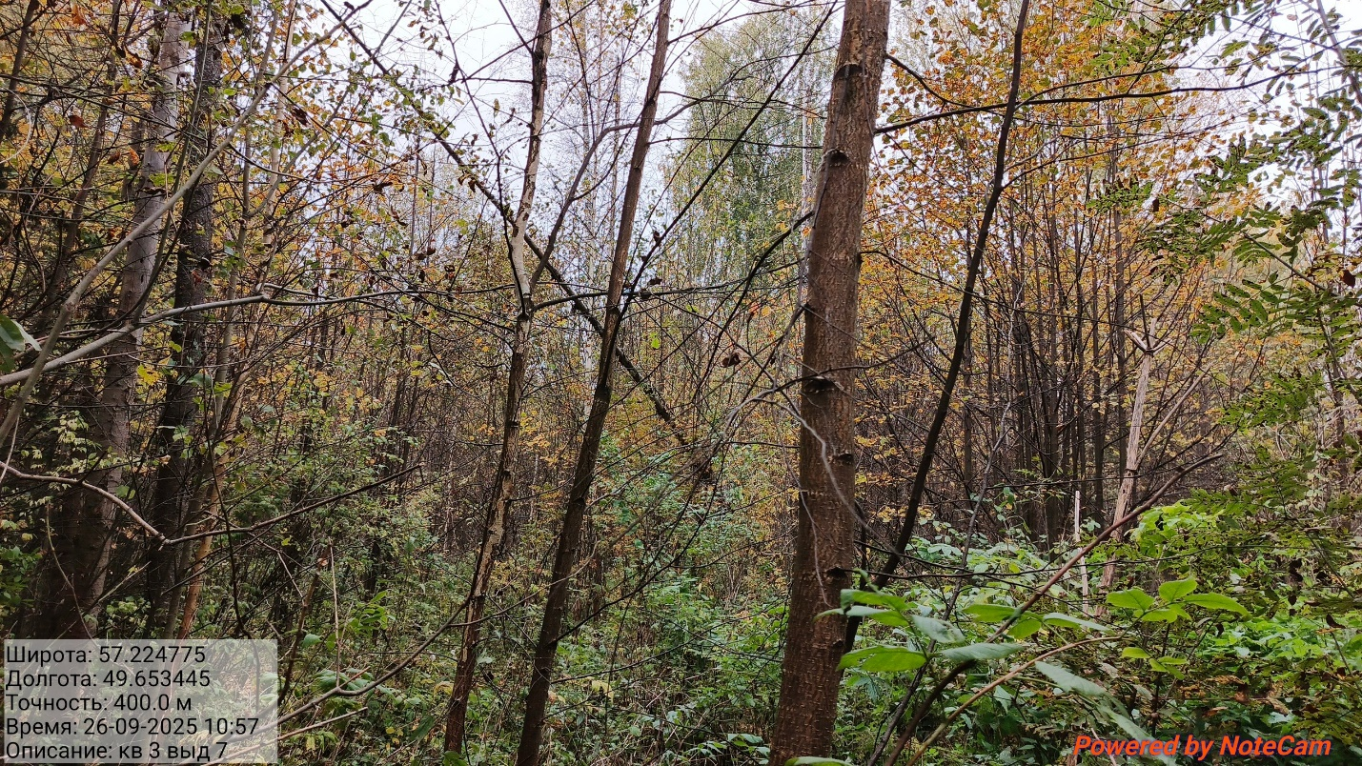
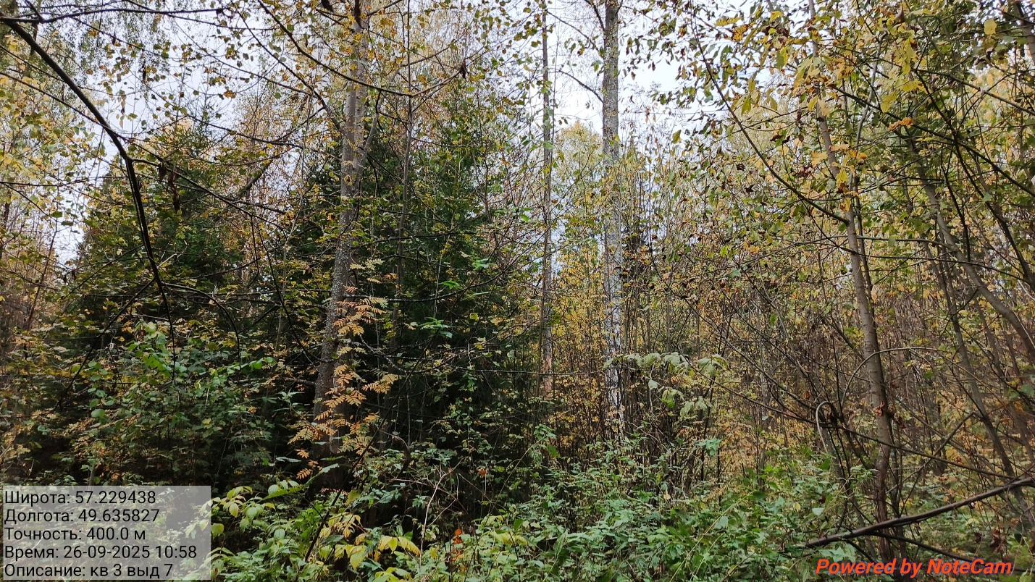

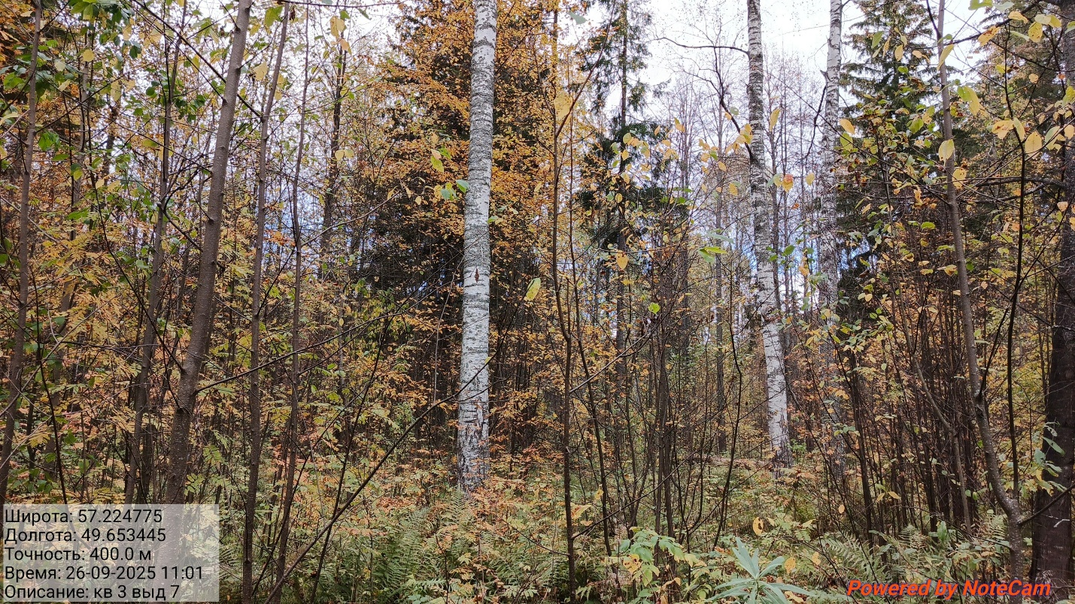
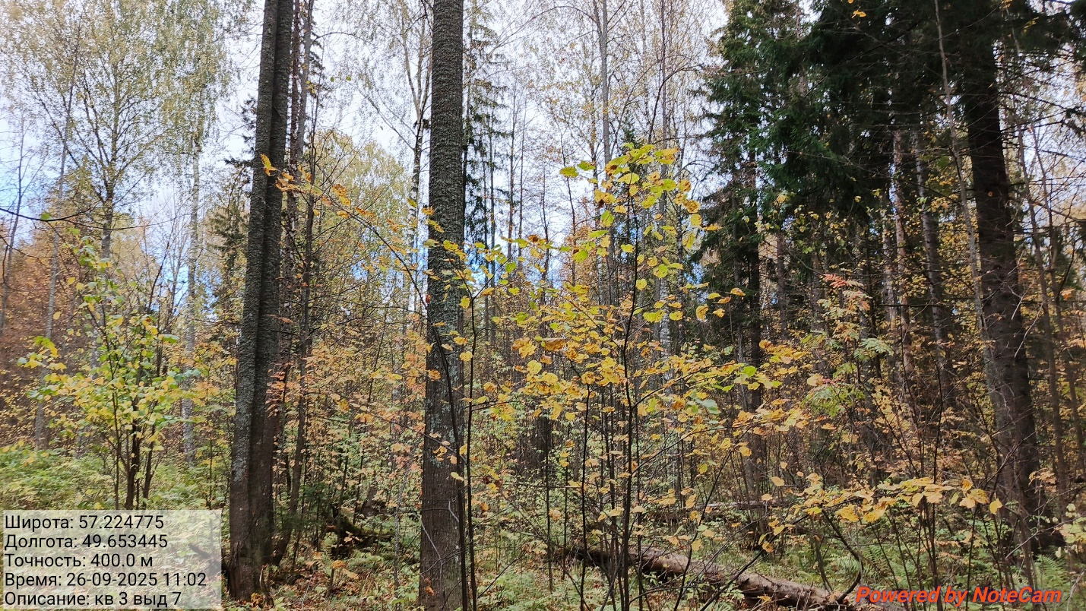

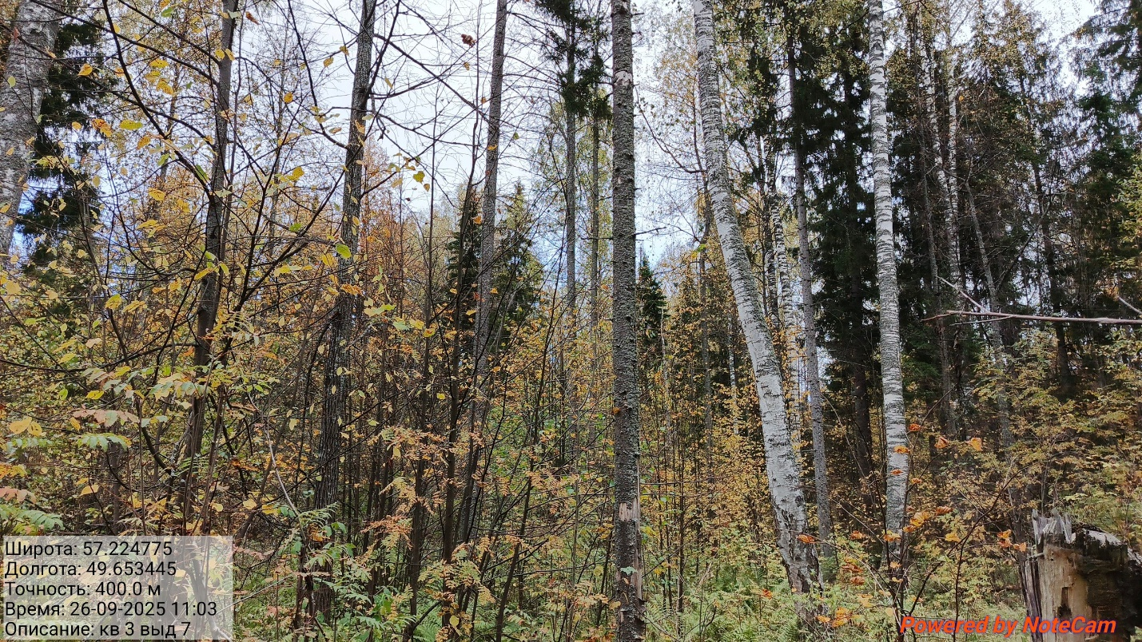
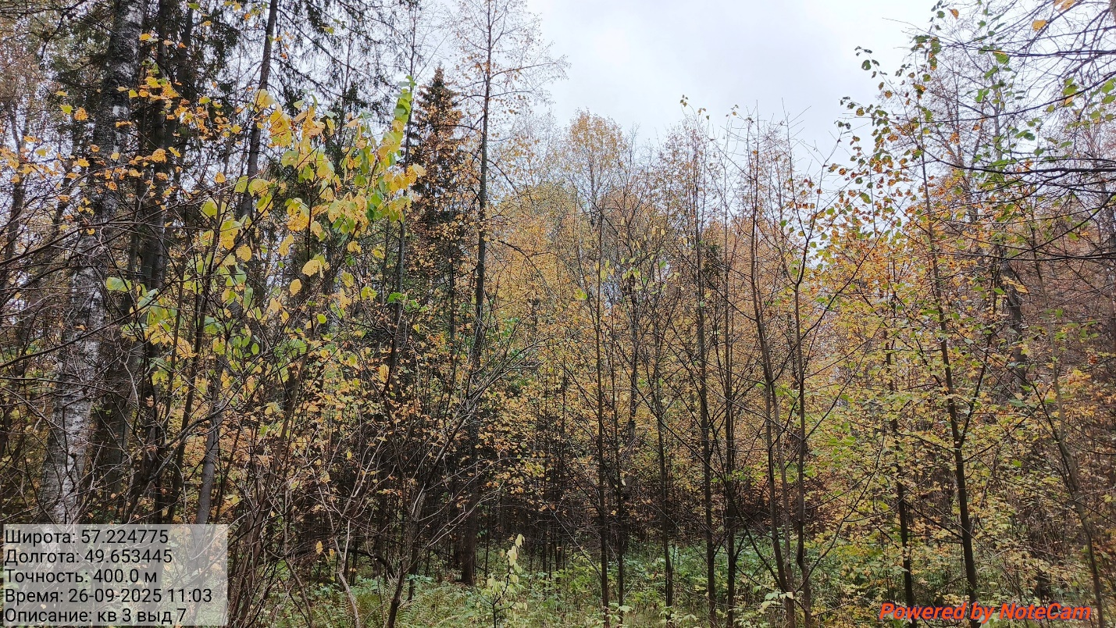
Исполнитель работ по проведению лесопатологического обследования:
Лесничий Шурминского участкового лесничества Бабаев В.Г.
Дата составления документа 13 октября 2025 г.

